第一章 运动的描述
第3节 位置变化快慢的描述—速度
【教材分析】本节教材要注意与初中速度概念的不同，有以下知识：
- 速度，定义及单位
- 平均速度和瞬时速度及速率：概念和区别
- 测量纸带的平均速度和瞬时速度。
- 速度-时间图象（v-t图象）：描点法作图象
- 借助传感器和计算机测速度、画图象。
【教学目标与学科核心素养】
- 物理观念：运动观念。
- 科学思维：科学推理，瞬时速度。
- 科学探究：打点计时器测速度。
- 科学态度与责任： 联系实际。
【教学重点难点】

1.重点： 速度的概念。

2.难点： 瞬时速度的概念及测定。

【教学过程】
- 课题引入
生活和科学研究中经常需要知道物体运动的快慢及方向。用什么方法知道运动的快慢？
- 新课
- 速度（velocity），
1.1定义：物理学中用位移与发生这段位移所用时间之比表示物体运动的快慢。
1.2定义式：
1.3单位：，，(推导)
1.4方向：速度是矢量，速度的方向即运动的方向，即位移的方向。
- 平均速度和瞬时速度及速率：
2.1平均速度(average velocity)：物体在一段时间或一段位移的速度的平均值，符号
例题1：某物体前一半时间的速度为3m/s，后一半时间的速度为5m/s，
求整个时间的平均速度。
【解】=，平均值
例题2：某物体前一半位移的速度为2m/s，后一半位移的速度为3m/s，
求整个时间的平均速度。
【解】=
2.2瞬时速度（instantaneous velocity）：物体在某一时刻或某一位置的速度
二者关系：时间越短，平均速度越接近瞬时速度。瞬时速度是平均速度的极限。
2.3速率(speed)：瞬时速度的大小（标量）
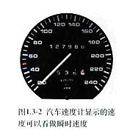
- 测量纸带的平均速度和瞬时速度。
- 速度-时间图象（v-t图象）：描点法作图象
例3. 用图1所示的实验装置研究小车速度随时间变化的规律。
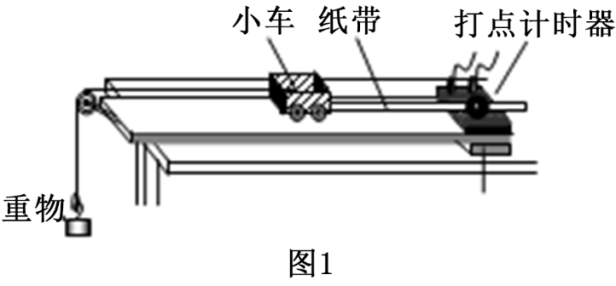
主要实验步骤如下：
a．安装好实验器材。接通电源后，让拖着纸带的小车沿长木板运动，重复几次。
b．选出一条点迹清晰的纸带，找一个合适的点当作计时起点O（t=0），然后每隔相同的时间间隔T选取一个计数点，如图2中A、B、C、D、E、F……所示。
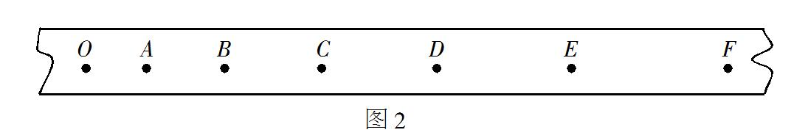
c．通过测量、计算可以得到在打A、B、C、D、E……点时小车的速度，分别记作v₁、v₂、v₃、v₄、v₅……
d．以速度v为纵轴、时间t为横轴建立直角坐标系，在坐标纸上描点，如图3所示。
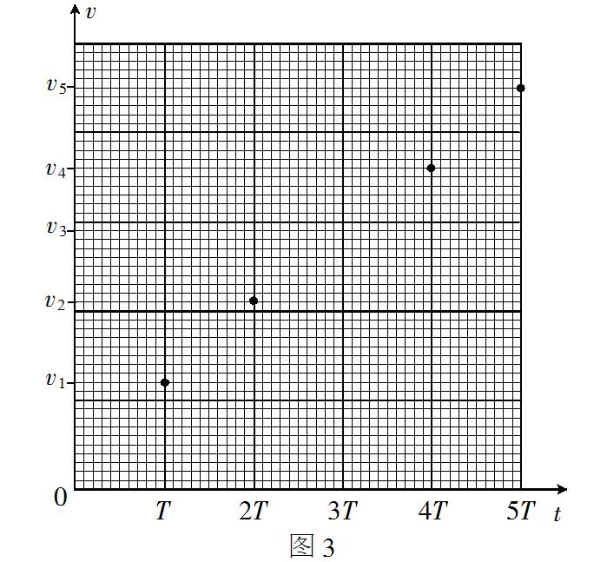
结合上述实验步骤，请你完成下列任务：
（1）在下列仪器和器材中，还需要使用的有____________和___________(填选项前的字母)。
A．电压合适的50 Hz交流电源
B．电压可调的直流电源
C．刻度尺
D．秒表
E．天平(含砝码)
（2）在图3中已标出计数点A、B、D、E对应的坐标点，请在该图中标出计数点C对应的坐标点，并画出v-t图像。
（3）观察v-t图像，可以判断小车做匀变速直线运动，其依据是__________。
（4）描绘v-t图像前，还不知道小车是否做匀变速直线运动。用平均速度表示各计数点的瞬时速度，从理论上讲，对△t的要求是______（选填“越小越好”或“与大小无关”)；从实验的角度看，选取的△x大小与速度测量的误差______(选填“有关”或“无关”)。
【答案】21．（18分）
（1）A C
（2）如图所示
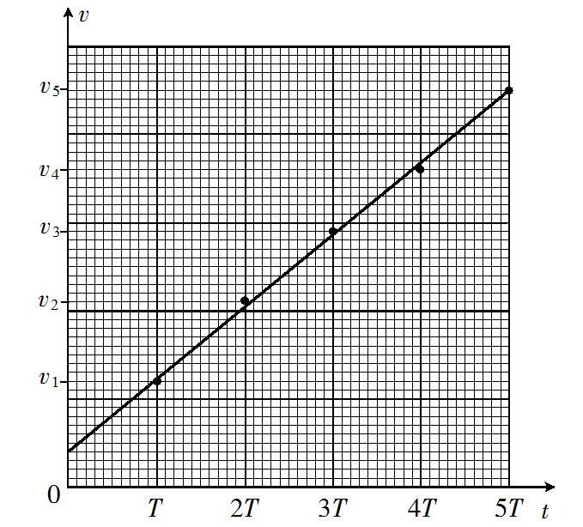
（3）小车的速度随时间均匀变化 加速度
（4）越小越好 有关
- 借助传感器和计算机测速度、画图象。看课本
例题：物体运动的位移-时间图象（x-t图象）如下图所示，说明每一阶段的物理意义。
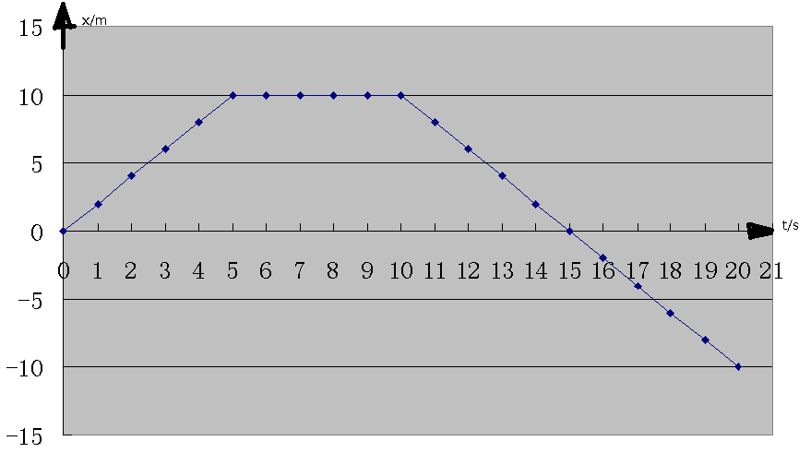
【解析】t=0，物体从原点开始出发（设向右为正）
t=0-5s，物体向正方向匀速运动，速度（斜率表示速度）
t=5-10s，物体在x=10m位置静止不动。
t=10-15s，物体向反方向匀速运动，速度
t=15s，物体回到原点（出发点）
t=15-20s，物体继续向反方向匀速运动，速度仍为
t=20s，物体到原点（出发点）以左10m处（x=-10m）
物体运动示意图如下：
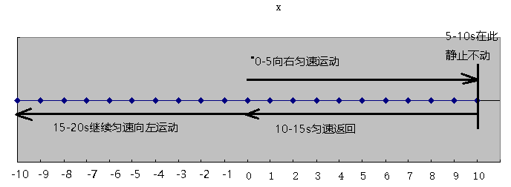
把图象和示意图结合起来，理解图象的物理意义。

